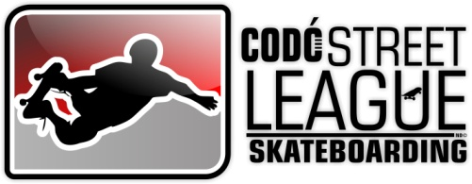
sTREET
CRITÉRIOS DE JULGAMENTO
1. Corpo de jurados: composto por três juízes sendo um deles o Head Judge (Juíz Líder).
2. Critérios de julgamento: os juízes dão notas para as apresentações levando em conta:
- Estilo: Individualidade e personalidade em cima do skate;
- Dificuldade de manobras: grau de complicação;
- Perfeição das manobras: precisão na execução;
- Constância: minimizar erros e valorizar a continuidade/fluidez entre manobras;
- Criatividade: sair da uniformidade, inventar, ser diferente;
- Utilização da pista: análise do aproveitamento dos obstáculos;
- Número de manobras: quantidade de manobras acertadas.
3. Notas: cada um dos cinco juízes dará nota de 0 a 10 para cada apresentação.
- As notas são comparativas, ou seja, além de estarem relacionadas aos critérios de julgamento, também estão relacionadas as outras notas de outros competidores.
4. Definição de classificação:
- Das tres notas de cada apresentação, corta-se a menor;
- Somam-se as duas notas restantes de cada apresentação;
- Será considerada a maior soma para efeito de classificação.
5. Critérios de desempate (em ordem):
- Considera-se a soma das três notas da apresentação;
- Desempate na pista com volta única.
6. Resultados:
Apenas os primeiros colocados e suas notas serão divulgados para a imprensa e para os competidores. Os competidores que não estiverem entre os primeiros podem solicitar sua notas com o diretor de provas após o término da competição.
7. Escola de juízes:
Os juízes participarão de reunião de treinamento, antes, durante e depois das competições objetivando melhores avaliações. Novos interessados em fazer parte do corpo de jurados oficial deverão acompanhar as reuniões de treinamento até estarem qualificados pelo Diretor.

